UDC
中国土木工程学会标准

P T/CCES X-201X

机械连接多层装配式剪力墙结构技术规程
Technical specification for multi-story precast concrete
shear wall structures
（征求意见稿）

201X-XX-XX 发布 201X-XX-XX 实施
中国土木工程学会 发布

中国土木工程学会标准

机械连接多层装配式剪力墙结构
技术规程
Technical specification for multi-story precast concrete
shear wall structures
（征求意见稿）

T/CCES 1－2019

批准单位：中国土木工程学会
施行日期：201X年X月X日

201X 北 京
前 言
根据中国土木工程学会《关于发布2018年中国土木工程学会标准研编计划(第一批)的通知》（土标委[2018]2 号）的要求，编制组经广泛调查研究，认真总结设计、生产、施工经验，参考有关先进标准，并在广泛征求意见和大量试验分析的基础上，制订了本规程。
机械连接多层装配式剪力墙结构体系包括PBC（螺栓）连接多层剪力墙结构体系和PLC（锚环）连接多层剪力墙结构体系（后文简称螺栓连接体系和锚环连接体系）。这两种结构体系包含剪力墙、叠合梁、叠合板、预制柱等预制构件。结构体系的特点是水平构件通过螺栓、锚环连接，竖向构件通过波纹管、螺栓、连接，然后灌浆或后浇混凝土形成可靠连接。同时便于设计、生产、安装，结构安全、经济、耐久。适用于低多层房屋建设。
本规程共分10 章，主要内容包括：总则，术语和符号，基本规定，材料，建筑设计，PLC（锚环）连接剪力墙设计，PBC（螺栓）连接剪力墙设计，生产，运输，施工，验收。
关于专利及核心技术，涉及专利的具体技术问题，使用者可直接与本规程主编单位协商处理，本规程的发布机构不承担识别这些专利的责任。
本规程由中国土木工程学会管理，由三一筑工科技有限公司负责解释。执行本规程过程中如有意见或建议，请寄送三一筑工科技有限公司（地址：北京市昌平区北清路 8 号，邮政编码：102200）。
主编单位：三一筑工科技有限公司
参编单位：
主要起草人：
主要审查人：

目 次
1 总则 1
2 术语和符号 2
2.1 术语 2
2.2 符号 2
3 基本规定 4
4 材料和产品 5
4.1 混凝土、钢筋、钢材和保温材料 5
4.2 连接材料及产品 5
4.3 防水材料 7
5 建筑设计 8
6 结构设计 9
6.1 一般规定 9
6.2 整体分析 9
6.3 构件设计 11
6.4 楼盖设计 13
6.5 连接节点设计 15
7 构件制作与运输 19
7.1 一般规定 19
7.2 生产准备 19
7.3 生产工艺 20
7.4 预制构件检验 22
7.5 运输 23
8 施工 24
8.1 一般规定 24
8.2 安装与连接 24
9 验收 27
附录A 锚环规格 29
附录B 锚环规格 31
条文说明

Contents
1 General Provisions 1
2 Terms and Symbols 2
2.1 Terms 2
2.2 Symbols 2
3 Basic Requirement 4
4 Materials and Products 5
4.1 Concrete, Reinforcing Bar and Insulation Materials 5
4.2 Connection Materials and Products 5
4.3 Waterproof Materials 7
5 Architectural Design 8
6 Structural Design 9
6.1 General Requirements 9
6.2 Global Analysis 9
6.3 Design of Structural Members 11
6.4 Slab Design 13
6.5 Connection Nodes Design 15
7 Manufacture and Transportation of Components 19
7.1 General Rules 19
7.2 Production Preparation 19
7.3 Production Engineering 20
7.4 Precast Component Testing 22
7.5 Transportation 23
8 Construction 24
8.1 General Requirements 24
8.2 Erection and Connection 24
9 Acceptance 27
Appendix A Loops Specification 29
Appendix B Loops Specification 31
Explanation of Provisions

1 总 则
1.0.1为在装配式多层混凝土结构的设计、施工及验收中，贯彻执行国家的技术经济政策，做到安全适用、技术先进、经济合理、保证质量，制订本规程。
1.0.2本规程适用于工业与民用建筑抗震设防烈度不超过8度抗震设计的装配式混凝土多层建筑、结构的设计、生产运输、施工和质量验收。
1.0.3机械连接多层装配式剪力墙结构的设计、生产运输、施工和质量验收除应符合本规程外，尚应符合现行国家有关标准的规定。

2 术语和符号

2.1 术 语
2.1.1机械连接装配式多层混凝土剪力墙结构 multi-story precast concrete shear wall structure
全部或部分剪力墙采用预制混凝土剪力墙板，墙板之间主要采用螺栓连接、钢锚环连接等机械连接方式的多层装配式混凝土结构。
2.1.2螺栓连接 blot connection
相邻预制混凝土构件之间采用预留安装孔并用螺栓紧固的方式连接。
2.1.3锚环连接 loops connection
相邻预制混凝土构件之间采用预留后浇段，并在后浇段内采用钢制锚环及竖向穿筋的方式连接。
2.1.4剪力 shear force
剪力，又称剪切力，因风荷载或地震作用在建筑楼层或构件间形成的水平力。
2.1.5剪力墙结构 shearwall structure
由剪力墙组成承受竖向和水平荷载的结构。
2.1.6螺栓连接多层剪力墙结构multi-story precast concrete shear wall structures with bolt connection system
预制墙板之间采用螺栓连接的多层装配式剪力墙结构。
2.1.7锚环连接多层剪力墙结构multi-story precast concrete shear wall structures connected by loops system
预制墙板之间采用锚环连接的多层装配式剪力墙结构。

2. 2 符号
2.2.1材料性能
fy——垂直穿过结合面的连接钢筋或螺栓抗拉强度设计值；
Ec——混凝土弹性模量。
2.2.2效应和抗力
N——与剪力设计值 V 相应的垂直于结合面的轴向力设计值。
2.2.3几何参数
Asd——垂直穿过结合面的抗剪钢筋截面面积；
h——层高。

3 基本规定
3.0.1在建筑设计阶段，应根据螺栓连接和锚环连接结构体系的特点，统筹建设需求、设计、生产运输、施工安装的全过程，并应加强建筑、结构、设备、装修等专业之间的协同。
3.0.2除本规程另有规定外，机械连接装配式多层墙板结构应按现行国家标准《建筑工程抗震设防分类标准》GB50223确定抗震设防类别及设防目标。
3.0.3机械连接装配式多层墙板结构应根据设计使用年限和环境类别进行耐久性设计，并应符合现行国家标准《混凝土结构设计规范》GB50010的有关规定。
3.0.4机械连接装配式多层墙板结构中，预制构件的布置和连接设计，应综合考虑结构性能需求、制作和安装的便捷性，并应符合下列规定：
1应满足建筑使用功能、模数、标准化要求，并应符合少规格、多组合的原
则；
2应根据预制构件的功能和安装部位、加工制作及施工精度等要求，确定合理的公差；
3应满足制作、运输、堆放、安装及质量控制要求。

4 材料和产品

4.1 混凝土、钢筋、钢材和保温材料
4.1.1混凝土、钢筋、连接材料、密封材料、保温隔热材料、预埋件等应符合国家现行标准《装配式混凝土建筑技术标准》GB/T 51231和《装配式混凝土结构技术规程》JGJ 1的相关规定。
4.1.2受力预埋件的锚板、连接用锚栓和螺栓等，应符合国家现行标准《钢结构
设计规范》GB 50017、《钢结构焊接规范》GB 50661 和《钢筋焊接及验收规程》
JGJ 18 的有关规定。

4. 2 连接材料及产品
4.2.1墙板竖向接缝等部位采用水泥基灌浆料封堵时，灌浆料性能应符合表4.2.1的要求。
表4.2.1接缝的灌浆料性能要求
项目 |  | 性能指标 | 试验方法标准
泌水率（%） |  | 0 | 《普通混凝土拌合物性能试验  方法标准》GB/T 50080
流动度（mm） | 初始值 | ≥200 | 《水泥基灌浆材料应用技术规范》  GB/T 50448
流动度（mm） | 30min 保留值 | ≥150 | 《水泥基灌浆材料应用技术规范》  GB/T 50448
竖向膨胀率  （%） | 3h | ≥0.02 | 《水泥基灌浆材料应用技术规范》  GB/T 50448
竖向膨胀率  （%） | 24h 与 3h 的膨胀率之差 | 0.02~0.5 | 《水泥基灌浆材料应用技术规范》  GB/T 50448
抗压强度（MPa） | 1d | ≥30 | 《水泥基灌浆材料应用技术规范》  GB/T 50448
抗压强度（MPa） | 28d | ≥40 | 《水泥基灌浆材料应用技术规范》  GB/T 50448
氯离子含量（%） |  | ≤0.06 | 《混凝土外加剂匀质性试验方法》  GB/T 8077
4.2.2竖向预制构件底部接缝采用坐浆时，坐浆料的性能应符合表4.2.2的要求。

表 4.2.2 坐浆料性能要求
项目 |  | 性能指标 | 试验方法标准
胶砂流动度（mm） | 初始 | ≥150 | 《水泥胶砂流动度测定方法》GB/T 2419
胶砂流动度（mm） | 30min | ≥140 | 《水泥胶砂流动度测定方法》GB/T 2419
泌水率（%） |  | 0 | 《普通混凝土拌合物性能试验方法标准》GB/T50080
初凝时间 |  | ≥2h | 《建筑砂浆基本性能试验方法标准》JGJ/T 70
抗压强度（MPa） | 1d | ≥30 | 《水泥胶砂强度试验》GB/T 17671
抗压强度（MPa） | 3d | ≥40 | 《水泥胶砂强度试验》GB/T 17671
抗压强度（MPa） | 28d | ≥50 | 《水泥胶砂强度试验》GB/T 17671
氯离子含量（%） |  | ≤0.06 | 《混凝土外加剂匀质性试验方法》GB/T 8077
4.2.3螺栓镀锌时，应符合现行国家标准《金属覆盖层钢铁制件热浸镀锌层技术要求及试验方法》GB/T 13912 的规定。
4.2.4连接用的螺栓、螺母、垫圈等标准配件，其品种、规格、性能等应符合设计要求和现行国家产品标准《紧固件机械性能螺栓、螺钉和螺柱》GB/T3098.1的规定。连接用紧固件进场验收，应符合现行国家标准《钢结构工程施工质量验收规范》GB50205的有关规定。
4.2.5锚环应采用《优质碳素结构钢》GB/T699中规定的45号或35号钢制作，材料的机械和物理性能应满足表4.2.5的要求。锚环的规格尺寸要求详见附录A。
表4.2.5 锚环的机械性能和物理性能
机械性能和物理性能 |  | 锚环
抗拉强度，MPa | 公称 | 800
抗拉强度，MPa | min | 800
规定非比例延伸0.2%的应力,MPa | 公称 | 640
规定非比例延伸0.2%的应力,MPa | min | 640
保证应力，MPa |  | 580
保证应力比 |  | 0.91
机械加工试件的断后伸长率，% | min | 12
机械加工试件的断面收缩率，% | min | 52
头部坚固性 |  | 不断裂或出现裂缝
维氏硬度/HV F≥98N | min | 250
维氏硬度/HV F≥98N | max | 320
布氏硬度/HBW F=30D2 | min | 245
布氏硬度/HBW F=30D2 | max | 316
洛氏硬度/HRC | min | 22
洛氏硬度/HRC | max | 32
螺纹未脱碳层的高度,mm | min | 1/2H
螺纹未脱碳层的深度,mm | max | 0.015
再回火后硬度的降低值，HV | max | 20
破坏扭矩，Nm | min | 按GB/T 3098.13规定
吸收能量，J | min | 27
4.2.6裸露钢部件防火措施的使用年限宜与主体结构相同；当低于主体结构使用年限时，设计文件中应明确其检修要求。

4. 3 防水材料
4.3.1外露密封材料的耐久性年限不宜低于25年，螺栓连接接缝之间填充材料耐久性年限不宜低于50年。
4.3.2外墙板接缝处密封胶的背称材料宜选用聚乙烯塑料棒或发泡氯丁橡胶，直径宜不小于缝宽的1.5倍。

5 建筑设计
5.0.1建筑设计应符合国家现行标准《装配式混凝土建筑技术标准》GB/T 51231 和《装配式混凝土结构技术规程》JGJ 1 的相关规定。
5.0.2建筑平面设计应符合下列规定：
1平面组合模块应少规格并便于多组合；
2建筑平面布置应简单、规则，承重构件布置应上、下对齐贯通，外墙洞口宜规整有序；
3建筑设备管线宜集中布置。
5.0.3预制外墙之间接缝构造应满足防水、保温隔热、防火、隔声性能要求。
5.0.4锚环连接结构体系预制外墙湿式连接接缝构造应符合现行国家标准《装配式混凝土建筑技术标准》GB/T 51231 的相关规定。
5.0.5螺栓连接结构体系预制外墙连接接缝的水密性能设计应符合建筑功能要求。有防水密封要求的外墙板，其水密性能可按现行国家标准《建筑幕墙气密、水密、抗风压性能检测方法》GB/T 15227 的规定进行检测。进行水密性能检测的外墙板试件应具有工程代表性，并应至少包含一个与实际工程相符的典型十字缝。
5.0.6螺栓干式连接与锚环湿式连接外墙的热工性能应符合建筑节能要求，并应按现行国家标准《民用建筑热工设计规范》GB 50176 进行设计。室外悬挑阳台、雨棚、空调板及女儿墙与主体结构之间宜采用防止形成冷桥的构造措施。
5.0.7螺栓连接主体结构、外围护及内装修之间采用干式连接时，接缝宽度应适应主体结构变形和温度变形的要求；设备管线及相关接口应避开结构构件钢筋密集范围，不宜布置在预制墙板的门窗过梁及锚固区节点处。
5.0.8水电设计宜符合下列规定：
1设备管线等专业设计宜与建筑、结构以及内装设计同步进行；
2给水排水、采暖通风、空调、燃气、电气及智能化设备与管线应进行综合设计；
3宜采用集成厨房、集成卫生间及整体收纳等部品系统。

6 结构设计

6.1 一般规定
6.1.1机械连接多层剪力墙结构的高宽比不宜超过表 6.1.1 的规定。
表6.1.1 房屋最大高宽比
烈度 | 6 度 | 7 度 | 8 度
最大高宽比 | 3.5 | 3.0 | 2.5
6.1.2机械连接多层剪力墙结构的抗震等级应符合下列规定：
1对丙类建筑，抗震设防烈度为 8 度时取三级，抗震设防烈度为 6、7 度时取四级；
2对乙类建筑，确定结构抗震措施时，抗震等级应按本条第 1 款规定提高一级采用。
6.1.3机械连接多层剪力墙结构体系应符合下列规定：
1墙体布置宜均匀对称，沿平面宜对齐，沿竖向应上下连续；应采用纵、横墙共同承重，且纵横向墙体的数量不宜相差过大。
2不宜采用平面不规则及开大洞的平面。
3承重墙间距不宜超过表6.1.3的规定。
4 层高不宜大于4.5m。
表6.1.3 横墙间距（m）
屋盖形式 | 6 度、7 度 | 8 度
叠合楼盖 | 15 | 11
全预制楼盖 | 11 | 9

6. 2 整体分析

6.2.1在非地震作用以及多遇地震作用下进行结构的内力和变形分析时，可假定
结构构件与节点处于弹性状态，可采用线性分析方法。
6.2.2在装配式多层剪力墙结构应进行重力、风荷载及多遇地震作用下的构件及接缝承载力验算和结构层间变形验算，并应符合本规程的有关规定；尚应进行设防烈度地震作用下的水平接缝承载力验算，水平接缝的承载力应满足不屈服的性能要求。
6.2.3在进行结构弹性分析时，对现浇楼盖和叠合楼盖，均可假定楼盖在其自身平面内为无限刚性；楼面梁的刚度可计入翼缘作用予以增大，梁刚度增大系数可根据翼缘情况近似取为1.3～2.0。对于全预制楼盖，应按照实际构造方式采用弹性楼盖或刚性楼盖假定。
6.2.4按弹性方法计算的风荷载或多遇地震标准值作用下的楼层层间最大位移Δu 与层高h之比的限值宜按表 6.2.4采用
表6.2.4 楼层层间最大位移与层高之比u / h的限值
结构类型 | Δu / h限值
剪力墙结构 | 1/1000

6.2.5在预估的罕遇地震作用下，结构层间弹塑性位移应符合下式要求：
式中：
Δu _{p} ≤ [θ_{p} ]h | （6.2.5）
Δu _{p} ——层间弹塑性位移

[θ_{p} ] ——弹塑性层间位移角限值，按表 6.2.5 采用；
h ——层高

表6.2.5 弹塑性层间位移角限值
结构类型 | [θ_{p} ]
剪力墙结构 | 1/120

6.2.6当建筑结构体型不满足本规程第 6.1.1 条及 6.1.3 条的要求时，装配式多层剪力墙结构应进行罕遇地震下的弹塑性变形验算，弹塑性层间位移角应满足本规程第 6.2.5条的有关规定。
6.2.7锚环连接多层剪力墙结构墙板之间竖向接缝采用锚环连接并在接缝内灌浆，且构造满足本规程6.3节的有关要求时，结构整体分析时可采用下列假定：
1结构在多遇地震作用下，变形验算可采用弹性方法并忽略竖向接缝；
2结构在多遇地震及设防烈度地震作用下，进行构件及接缝承载力计算时，可采用弹性分析方法，并分别按照无竖向接缝和沿竖向接缝将墙板划分为独立计算单元两种方法进行包络设计；
3结构在进行罕遇地震下的弹塑性分析时，可沿竖向接缝将墙板划分为独立的计算单元。
6.2.8螺栓连接多层剪力墙结构整体分析时,可沿竖向接缝将墙板划分为独立计算单元。
6.2.9在进行结构弹性分析时，对现浇楼盖和叠合楼盖，均可假定楼盖在其自身平面内为无限刚性；楼面梁的刚度可计入翼缘作用予以增大，梁刚度增大系数可根据翼缘情况近似取为1.3～2.0。对于全装配楼盖，应按照其实际刚度采用弹性楼盖或者刚性楼盖模拟。
6.2.10螺栓连接多层剪力墙结构在进行结构常遇地震下内力及变形分析时，阻尼比可取3~4%。
6.2.11当墙板之间水平接缝满足本规程规定的承载力及构造要求时，结构整体分析时可忽略水平接缝的影响。

6. 3 构件设计
6.3.1预制外墙的设计应充分考虑其制作工艺、运输及安装的可行性，满足施工安装方便快捷要求，构件模数化、标准化，实现工业化生产。
6.3.2预制外墙做好拆分设计，满足功能、结构、经济性和立面要求。
6.3.3预制墙板的各种接缝部位、门窗洞口等构件的组装部位的构造设计及材料的选用满足各类物理性能、力学性能、耐久性能及装饰性能的要求。
6.3.4预制构件设计应符合下列规定：
1对持久设计状况，应对预制构件进行承载力、变形、裂缝验算；
2对地震设计状况，应对预制构件进行承载力验算；
3对制作运输和堆放、安装等短暂设计状况下的预制构件验算，应符合现行国家标准《混凝土结构工程施工规范》GB 50666的相关规定。
6.3.5当房屋高度不大于10m且不超过3层时，剪力墙外墙厚度不宜小于140mm 且不宜小于层高的 1/25，无端柱或翼墙时不宜小于层高的1/20；剪力墙内墙厚度不宜小于120mm且不宜小于层高的 1/30，无端柱或翼墙时不宜小于高的 1/25。当房屋超过3层时，剪力墙截面厚度不宜小于140mm。
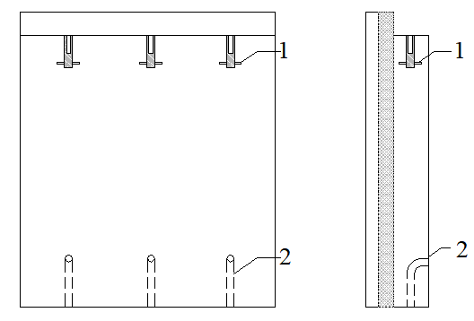
（a）墙板正面图 （b）墙板侧面图
图6.3.5 墙板洞口边缘构造
1-插筋预埋件；2-波纹管
6.3.6预制墙板在重力荷载代表值下的设计轴压比不宜大于0.3；当大于0.3时，该墙肢应按照现行国家标准《当预制剪力墙截面厚度不小于 140mm 时，应配置双排双向分布钢筋。当预制剪力墙截面厚度小于 140mm 时，可配置单排双向分布钢筋网。剪力墙中水平及竖向分布筋的最小配筋率不应小于0.15%；钢筋直径不应小于6mm，间距不应大于300mm。《混凝土结构设计规范》GB 50010的要求设置边缘构件。
6.3.7预制墙板应在水平或竖向尺寸大于800mm的洞边、构件端部、纵横墙交接处设置构造柱（图6.3.7），并应符合下列规定：
1构造柱截面高度不宜小于墙厚且不宜小于200mm，截面宽度同墙厚；
2构造柱内应配置纵向受力钢筋和构造箍筋，纵向钢筋配筋量应满足承载力要求，并应满足表6.3.7的构造要求；箍筋可采用封闭箍或拉筋形式。
表6.3.7 构造柱配筋要求
抗震  等级 | 底层 |  |  | 其他层
抗震  等级 | 纵筋最小量 | 箍筋(mm) |  | 纵筋最小量 | 箍筋(mm)
抗震  等级 | 纵筋最小量 | 最小  直径 | 最大  间距 | 纵筋最小量 | 最小  直径 | 最大  间距
三级 | 4ϕ12 | 6 | 150 | 4ϕ10 | 6 | 200
四级 | 4ϕ10 | 6 | 200 | 4ϕ8 | 6 | 250

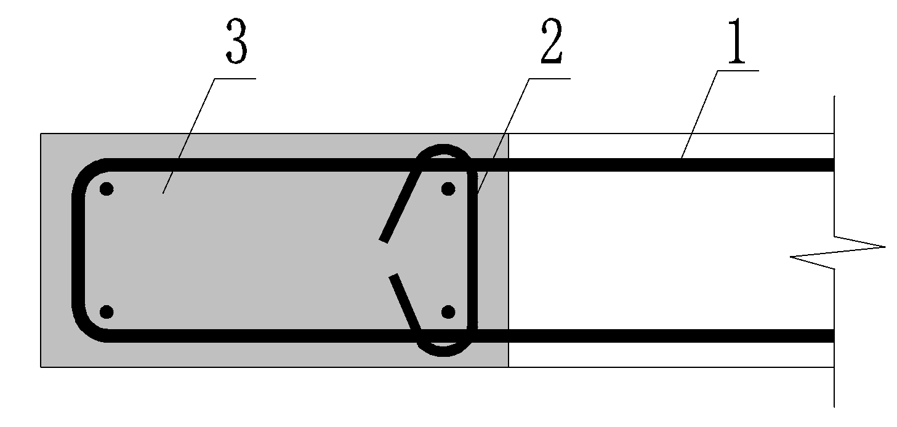
图6.3.7 构造柱构造（标注尺寸）
1—预制墙； 2—拉筋；3—构造柱
6.3.8预制墙板的截面承载力设计应符合现行国家标准《混凝土结构设计规范》GB 50010 的规定。
6.3.9除本章规定外，预制墙板的构造尚应符合现行行业标准《装配式混凝土结构技术规程》JGJ 1 关于预制剪力墙构件的相关规定。

6. 4 楼盖设计
6.4.1装配式多层混凝土结构的楼板可采用叠合板或全预制板，屋盖宜采用叠合板。
6.4.2当全预制楼板采用预应力空心板时，应符合下列规定：
1预应力空心板应符合现行国家标准《预应力混凝土空心板》GB/T 14040
的相关规定。
2预制板在支座上的搁置长度不应小于50mm和L/120的较大值，此处L为预制板计算跨度。
3板端支座处，应沿板跨方向在板缝内或预制板的空心孔内布置支座钢筋，支座钢筋在板缝或孔内的长度不小于锚固长度及1000mm的较大值，板缝或空心孔应采用不低于预制板混凝土强度等级的细石混凝土填实；支座钢筋直径不应小于10mm，间距不应大于600mm；支座钢筋的总强度不应小于板内下部钢筋的总强度。支座处应设置后浇混凝土层并在对应于支座钢筋的位置设置加强筋，并应沿纵向设置连接钢筋，直径不应小于8mm；中间支座处两侧支座钢筋应贯通（图6.4.2a），边支座处支座钢筋应在支座内可靠锚固（图6.4.2b）。
4相邻预制板之间宜设置连接节点，并应根据连接节点构造采用适宜的假定进行板的内力及变形计算。
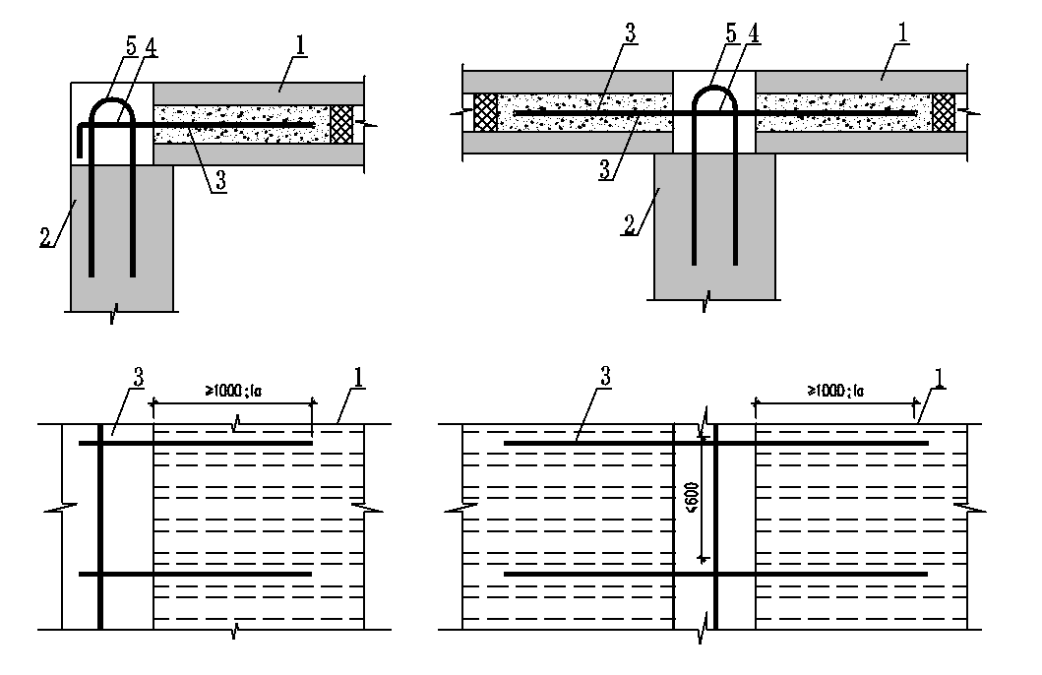
(a)边支座构造 (b) 中间支座构造
图 6.4.2 预制空心板支座构造示意
1—预制板；2—支座；3—支座钢筋；4—联系钢筋；5—加强筋

6.4.3当全预制楼板采用普通钢筋混凝土板时，应符合下列规定：
1楼板构造要求及截面承载力、挠度、裂缝宽度计算应符合现行国家标准《混凝土结构设计规范》GB 50010的相关规定；
2预制板在支座上的搁置长度不应小于50mm和L/120的较大值，此处L为预制板计算跨度；
3支座处预制板端应与支座可靠连接，并应根据连接节点构造采用固接或者铰接的假定进行板的内力及变形计算；相邻预制板之间宜设置连接节点，并应根据连接节点构造采用适宜的假定进行板的内力及变形计算。
6.4.4空调板、阳台板可采用预制构件或预制叠合构件。当阳台板采用预制构件时，其负弯矩钢筋的内伸长度应根据计算确定，并应与主体结构构件可靠锚固。

- 5 连接节点设计
6.5.1预制墙板水平接缝宜设置在楼面标高处，并应符合下列规定：
1接缝高度宜为20mm，接缝应采用坐浆或者灌浆料填实。
2接缝处应设置连接节点，连接节点可采用套筒灌浆连接、浆锚搭接连接和螺栓连接等形式，连接节点间距不宜大于1m。具体见附录B。
3对应于构件中构造柱的位置应设置连接节点，可采用单根或两根连接钢筋或螺栓；连接钢筋截面面积不应小于构造柱的纵筋总面积。
6.5.2预制墙多层剪力墙结构的预制墙板水平接缝受剪承载力设计值应按下式计算：
VuE = 0.6fyAsd + 0.6N | （6.5.2）

式中：fy——垂直穿过结合面的连接钢筋或螺栓抗拉强度设计值；
N——与剪力设计值 V 相应的垂直于结合面的轴向力设计值，压力时取正，拉力时取负；
Asd——垂直穿过结合面的抗剪钢筋截面面积。
6.5.3锚环连接多层剪力墙结构纵横墙交接处及楼层内相邻承重墙板之间的竖向接缝构造（图6.5.3）应符合下列规定：
1竖向接缝处应设置后浇段，后浇段横截面面积宜为0.01㎡，且截面边长不宜小于100mm；后浇段应采用自密实混凝土灌实。
2预制墙板侧边应采用预埋螺纹套筒并现场连接锚环的形式，螺纹套筒应在墙板内可靠锚固；锚环宜采用一体锻造且其直径不宜小于12mm，锚环内径不宜小于50mm；锚环竖向间距不宜大于1000mm；同一竖向接缝两侧预制墙板预留水平钢筋锚环中，左右相邻水平钢筋锚环的竖向距离不宜大于4d，且不应大于50mm，d为水平钢筋锚环的直径；竖向接缝内应配置直径不小于10mm的后插纵筋，且应插入墙板侧边的钢筋锚环内；当不满足上述条件时，上下层节点后插筋应连接。
3穿过竖向接缝的锚环总抗拉承载力设计值不应小于墙体水平钢筋总抗拉承载力设计值。
4预制墙板侧边应设置抗剪键槽或者粗糙面；抗剪键槽宜沿墙体高度均匀布置，且键槽宽度宜等于键槽间距，键槽深度不宜小于20mm；粗糙面凹凸深度不应小于6mm。
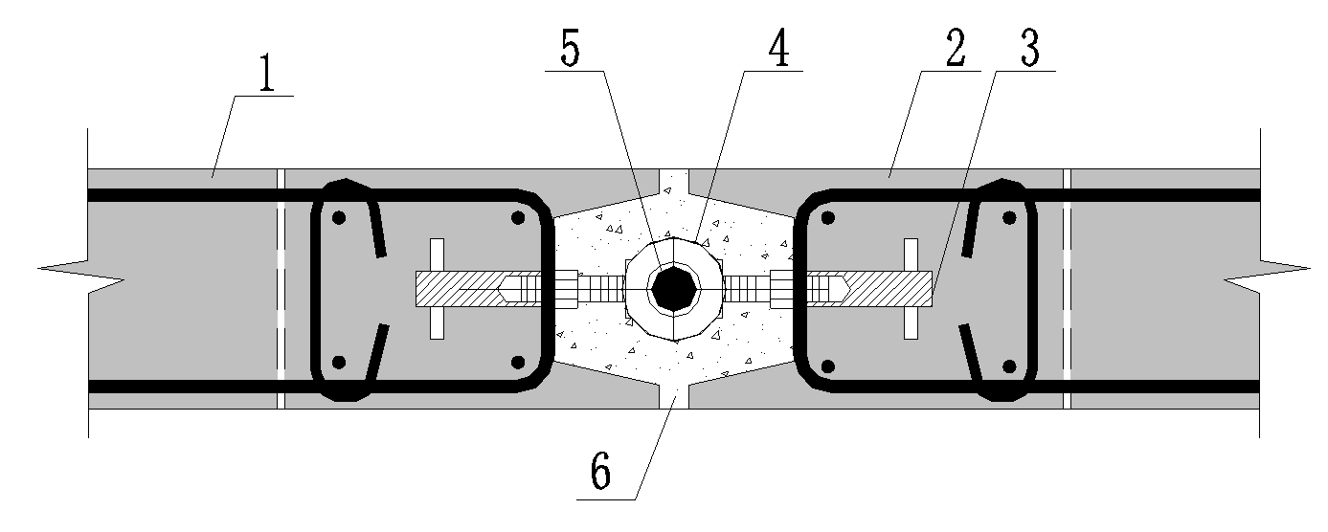
(a)一字型节点构造示意
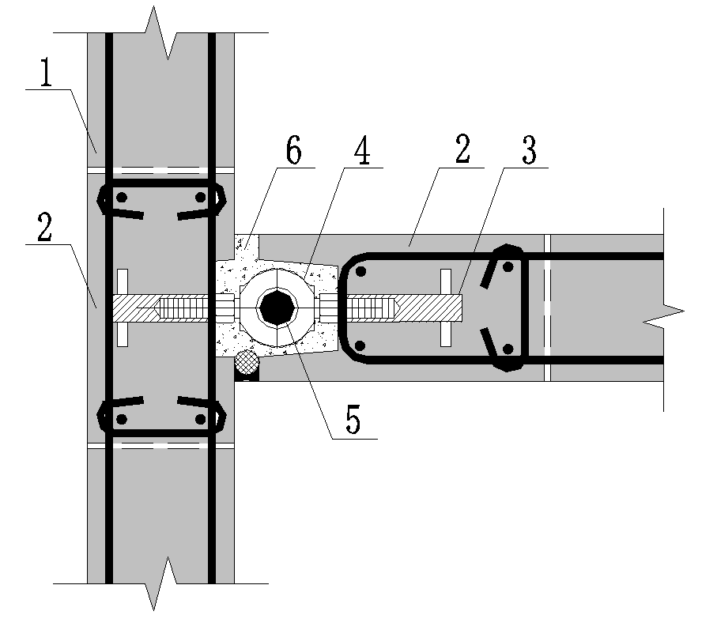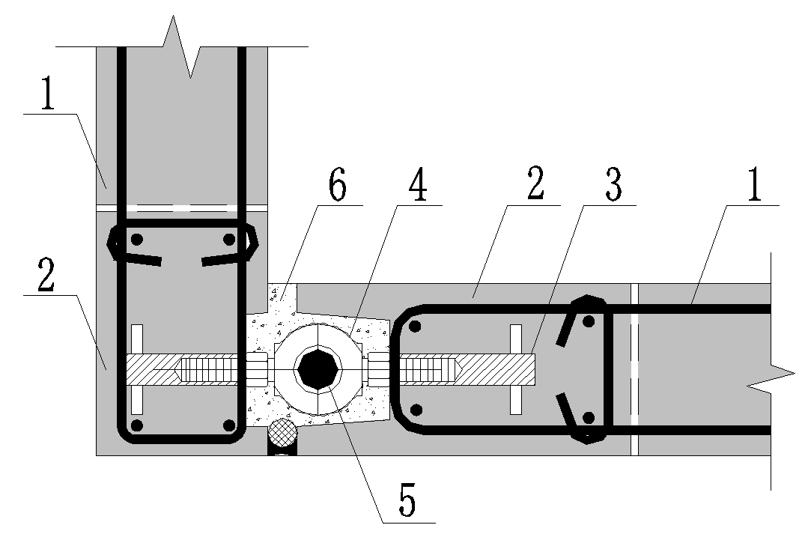
(b) L型节点构造示意 (c) T型节点构造示意
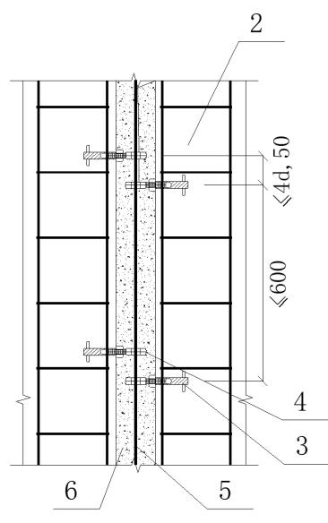
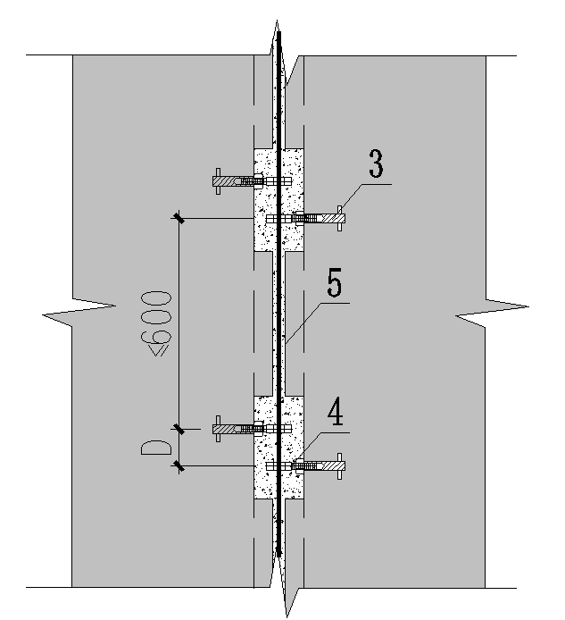
(d)竖向布置示意
图6.5.3 水平锚环灌浆连接构造示意
1—纵向预制墙体；2—构造柱；3—预埋螺纹套筒；4—锚环；5—节点后插纵筋；6—接缝灌浆
6.5.4当竖向接缝采用水平锚环连接且满足本规程第 6.5.3条中的规定时，可不进行竖向接缝受剪承载力的验算。
6.5.5螺栓连接多层剪力墙结构中，墙板之间竖向接缝构造（图 6.5.5）应符合下列规定：
1接缝处可采用一侧预埋螺纹套筒、另一侧预留安装手孔的形式，现场插入螺杆进行连接；也可采用两侧均预留手孔，现场插入螺杆进行连接的形式。
2预埋的螺纹套筒应在墙板内可靠锚固；手孔应采用必要的加强措施或者设置专门的连接件，并不得切断墙板边缘的构造柱竖向钢筋。
3预留螺栓连接手孔尺寸应满足安装螺杆的操作空间要求，且高度不宜大于100mm，宽度不宜大于 200mm；安装螺栓后手孔应采用细石混凝土填实，手孔周围宜设置加强钢筋。
4螺栓宜采用单排居中布置，螺栓侧面边距不宜小于 60mm，距墙顶或墙底不宜大于 600mm 且不宜小于 300mm；螺栓间距不宜小于 300mm 且不宜大于600mm。
5竖向接缝安装间隙不宜小于2mm 且不宜大于25mm。
6螺栓连接节点可设计为仅承受拉力和剪力，或者同时承受拉力、压力和剪力，其承载力宜根据试验确定。
7螺栓可采用普通C级螺栓，直径不宜小于16mm。
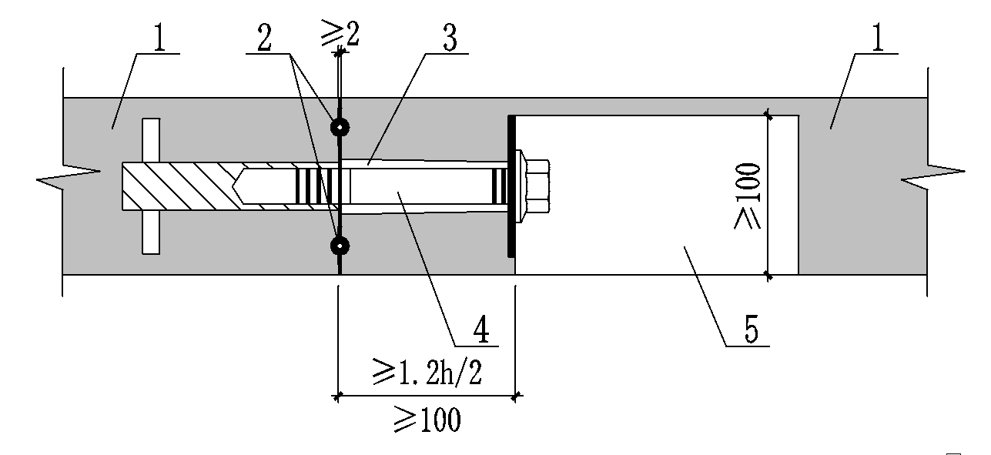 | 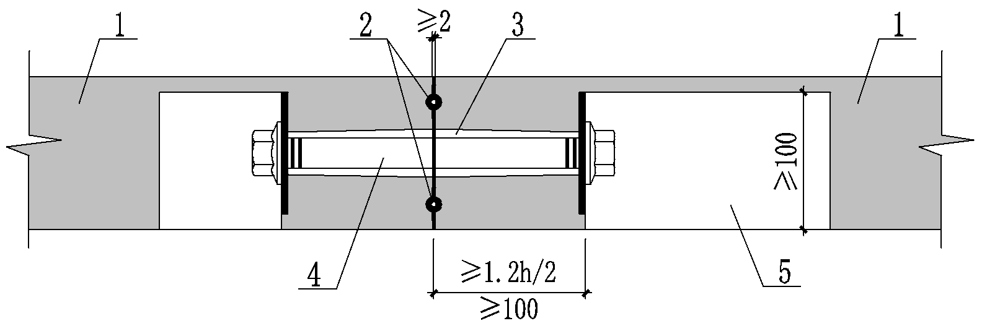
（a） | （b）
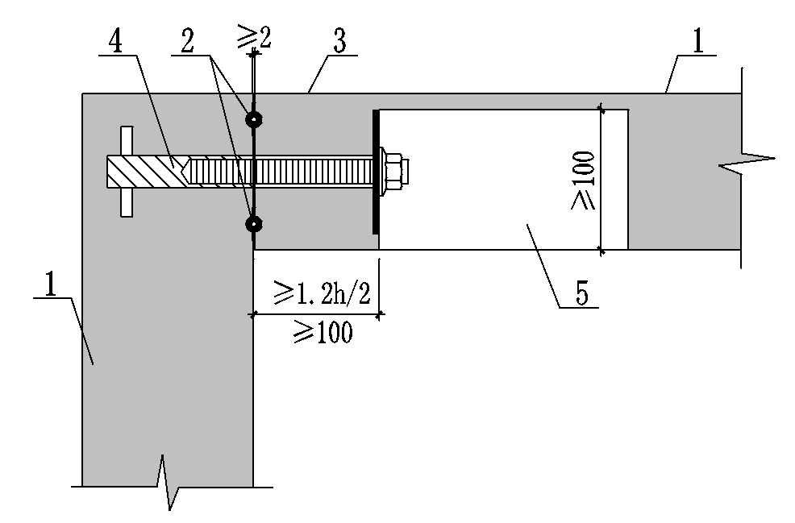 | 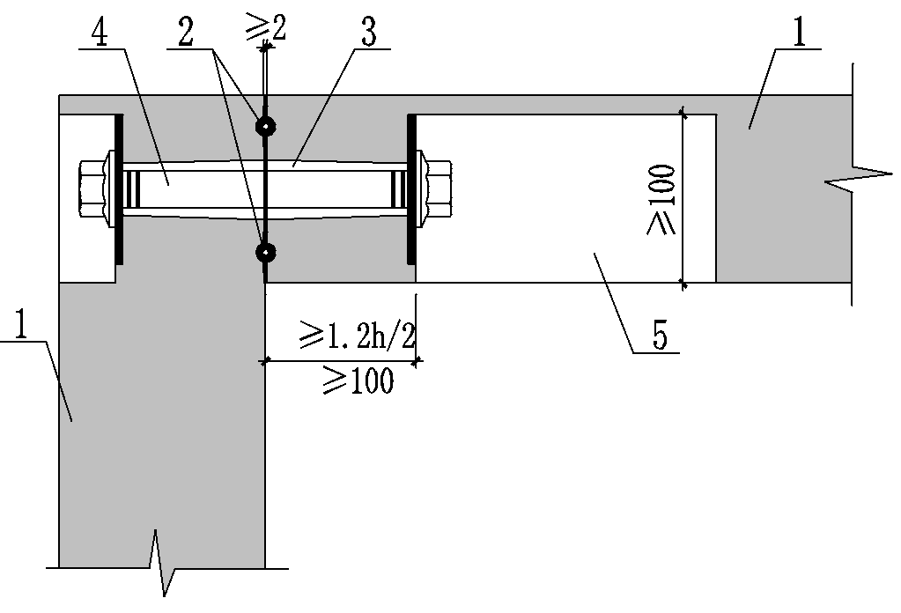
（c） | （d）
图6.5. 5 螺栓墙板竖向接缝连接构造
1-预制墙体；2-橡胶条；3-螺栓孔；4-螺栓组件；5-安装手孔
6.5.6胶条的使用年限要与建筑同寿命，不应低于50年，材料宜选用三元乙丙橡胶。胶条的截面形式可为矩形图6.5.6（a）或两侧带翼缘的圆环形图6.5.6（b）。
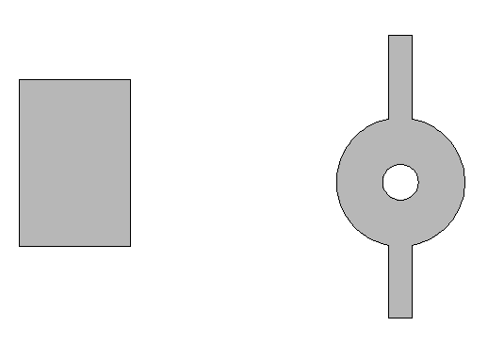
（a） | （b）
图6. 5. 6 胶条截面图
6.5.7连梁宜与墙板整体预制。预制墙板洞口上方的预制连梁可与后浇混凝土圈梁或水平后浇带形成预制叠合连梁；预制叠合连梁的配筋及构造应符合现行国家标准《混凝土结构设计规范》GB 50010 的有关规定。
6.5.8预制墙板与基础的连接应符合下列规定：
1基础顶面应设置现浇混凝土圈梁，圈梁上表面应设置粗糙面；
2墙体与基础的连接可采用浆锚搭接连接或螺栓连接等形式，并应满足本标准第6.5.1条中要求。连接钢筋应在基础中可靠锚固,且宜伸入基础底部。

7 构件制作与运输

7.1 一般规定
7.1.1预制构件制作与运输应符合国家现行标准《装配式混凝土建筑技术标准》GB/T 51231的相关规定。
7.1.2预制构件生产应建立质量标准，复杂构件、新型构件要进行首件验收。

7. 2 生产准备
7.2.1除设计有特殊要求外，螺栓连接墙板预制构件模具尺寸的允许偏差和检验方法应符合表7.2.1的规定，锚环连接构件模具尺寸偏差和检验方法应符合现行国家标准《装配式混凝土建筑技术标准》GB/T 51231规定。
表7. 2. 1 PBC（螺栓）连接墙板预制构件模具尺寸的允许误差和检查方法
项次 | 检验项目及内容 |  | 允许偏差（mm） | 检验方法
1 | 长度 | ≤6m | -2，0 | 用钢尺量平行构件高度方向，取其中偏差绝对值较大处
1 | 长度 | ＞6m且≤12m | -2，1 | 用钢尺量平行构件高度方向，取其中偏差绝对值较大处
2 | 截面尺寸 | 墙板 | -1，1 | 用钢尺量测两端或中部，取其中偏差绝对值较大处
3 | 截面尺寸 | 其他构件 | -1，1 | 用钢尺量测两端或中部，取其中偏差绝对值较大处
4 | 对角线差 |  | 2 | 用钢尺量纵横两个方向对角线
5 | 侧向弯曲 |  | L/2000且≤3 | 拉线，用钢尺量测侧向弯曲最大处
6 | 翘曲 |  | L/2000 | 对角拉线测量交点间距离值的两倍
7 | 底模表面平整度 |  | 2 | 用2m靠尺和塞尺量
8 | 组装缝隙 |  | 1 | 用塞片或塞尺量
9 | 端模与侧模高低差 |  | 1 | 用钢尺量
10 | 边摸与模台工作面组装垂直度 |  | -1°，0° | 用角度尺
11 | 墙板安装手孔 | 孔中心位置 | ±2 | 用钢尺量
11 | 墙板安装手孔 | 预埋板与边摸平行 | ±2 | 用钢尺量

7.2.2预埋件加工的允许偏差应符合表7. 2.2的规定。

表7. 2. 2 预埋件加工允许偏差
项次 | 检验项目及内容 | 允许偏差（mm） |  |  | 检验方法
1 | 预埋件锚板外形 | 边长 |  | 0，-3 | 用游标卡尺及钢尺量
1 | 预埋件锚板外形 | 锚板锚筋相对位置 |  | ±3° | 角度尺
1 | 预埋件锚板外形 | 孔中心 |  | ±1 | 游标卡尺
2 | 预埋件锚板的平整度 | 1 |  |  | 用直尺和塞尺量
3 | 锚筋 | 长度 | 5，-5 |  | 用钢尺量
3 | 锚筋 | 间距偏差 | ±5 |  | 用钢尺量
7.2.3固定在模具上的预埋件、预留孔洞中心位置的允许偏差应符合表7.2.3的规定。
表7. 2. 3 模具预留孔洞中心位置允许偏差
项次 | 检验项目及内容 | 允许偏差（mm） | 检验方法
1 | 预埋件、插筋、吊环、预留孔洞中心线位置 | 3 | 用钢尺量
2 | 预埋螺栓、螺母中心线位置 | 2 | 用钢尺量
3 | 波纹管、连接螺栓孔中心线位置 | 1 | 用钢尺量
注：检查中心线位置时，应沿纵横两个方向量测，并取其中的较大值。

- 3 生产工艺
7.3.1工艺流程
模具安装→钢筋安装、管线预埋→混凝土浇筑→养护→脱模→冲洗漏骨料→成品存放及检测
7.3.2模具组装操作要点
1模具安装前必须进行清理，清理后的模具工作面的任何部位不得有残留杂物。安装时应在必要位置加设防涨模工装，工作面与模台必须垂直。
2固定在模具上的预埋件、预留孔位准确、安装牢固，不得遗漏。
3模具安装就位后，接缝及连接部位应有接缝密封措施，不得漏浆。
4模具验收合格后模具面均匀涂刷脱模剂，模具夹角处不得漏涂，钢筋、预埋件（不含重复利用预埋件）不得沾有脱模剂。
5脱模剂应选用质量稳定、适于喷涂、脱模效果好的水性脱模剂，并应具有改善混凝土构件表观质量效果的功能。
6预埋手孔连接时应考虑链接螺栓安装方向。
7.3.3钢筋安装操作要点
1预制构件所用钢筋须检验合格。
2预留孔位须加上足够的洞口钢筋。
3预制钢筋网片应标明型号、楼层位置、制造班组、生产日期。
4预留孔位须加上足够的洞口补强钢筋。
7.3.4混凝土浇筑操作要点
1混凝土塌落度、温度、强度测试应按设计塌落度做塌落度试验和试块，混凝土塌落度、温度严格按照相关标准测试合格，混凝土的强度等级必须符合设计要求。用于检查混凝土预制构件混凝土强度的试块应在混凝土的浇筑地点随机抽取，取样与试块留置应符合现行国家标准《混凝土结构工程施工质量验收规范》GB 50204的规定。
2预制构件表面混凝土整平后，宜将料斗、模具、外露钢筋及地面清理干净。
7.3.5脱模施工操作要点
1模板拆除时混凝土强度应符合设计要求；当设计无要求时，应符合现行国家标准《混凝土结构工程施工质量验收规范》GB 50204的要求。
2模板拆除后，应及时清理板面，并涂刷脱模剂；对变形部位，应及时修复。
3拆模后，应对预埋螺纹孔进行海绵棒进行填塞，防止后续工作污染螺纹面。
7.3.6冲洗露骨料操作要点
冲洗露骨料不均匀深浅不一致，小面积露出石子的地方应用凿子凿出石子，石子露出平面三分之一，产品外观整洁干净无色差、棱角分明，无气孔水眼。
7.3.7预制构件养护应符合国家现行标准《装配式混凝土建筑技术标准》GB/T51231 的相关规定外，还要满足以下要求：
1养护时间指构件入窑所需最短的时间。构件的养护遵循先进先出，后进后出的原则；
2构件在养护窑内升温养护时，当构件表面温度与养护窑内温差≥25℃时，宜按20℃/h进行升温控制；
3降温方法采用关窑降温或出窑保温降温，要求预制墙板内外温差＜10℃，其它构件＜25℃；
4外墙板反打工艺温度应提高10℃，出窑后如不产生裂缝，可以缩短降温时间。

7. 4 预制构件检验
7.4.1预制构件出厂检验不合格，应集中存放处理，不得运输出厂。
7.4.2构件检验合格后，应在其表面显著位置设置标识，标识内容宜包括构件编号、重量、使用部位、生产厂家、生产日期等信息。
7.4.3螺栓连接预制墙板类构件外形尺寸偏差应符合表7.4.3的规定，检验方法如下。
1检查数量：同类型的构件，不超过100个为一批，每批应抽查构件数量的5%，且不应少于3个。
2检验方法：检查质量证明文件或质量验收记录。
表7. 4. 3 螺栓连接预制墙板类构件外形尺寸偏差要求
序号 | 项次 |  | 允许偏差（mm） |  | 检验方法
1 | 外形尺寸 | 高度 | -3，0 |  | 尺量
2 | 外形尺寸 | 宽度 | -3，1 |  | 尺量
3 | 外形尺寸 | 厚度 | -1，+2 |  | 尺量
4 | 外形尺寸 | 对角线差值 | 3 |  | 尺量两个对角线
5 | 外形尺寸 | 门窗洞口 | 长度、宽度 | ±2 | 尺量
6 | 外形尺寸 | 门窗洞口 | 对角线差 | 3 | 尺量
7 | 外形尺寸 | 门窗洞口 | 位置偏移 | 3 | 尺量
 | 外形尺寸 | 门窗洞口 | 抹平面（内表面） | 3 | 尺量
9 | 外形尺寸 | 侧向弯曲 | L/750且≤10 |  | 拉线，直尺量测最大弯曲处
10 | 外形尺寸 | 翘曲 | L/750且≤5 |  | 调平尺在两端测量
11 | 外形尺寸 | 装饰线条宽度 | ±2 |  | 尺量
12 | 预埋件 | 安装用吊环 | 中心线位置 | 10（2） | 尺量
12 | 预埋件 | 安装用吊环 | 外露长度 | +10,0 | 尺量
13 | 预埋件 | 预埋内螺母 | 中心线位置 | 5（2） | 尺量
13 | 预埋件 | 预埋内螺母 | 与混凝土平面高差 | 0,-5 | 尺量
14 | 预埋件 | 预埋木砖 | 中心线位置 | 10 | 尺量
15 | 预埋件 | 预埋钢板 | 中心线位置 | 5 | 尺量
15 | 预埋件 | 预埋钢板 | 与混凝土平面高差 | 0,-5 | 尺量
16 | 预留孔洞 |  | 中心线位置 | 5（2） | 尺量
16 |  |  | 洞口尺寸 | +10,0 | 尺量
17 | 主筋保护层厚度 |  | +5,-3 |  | 尺量
注1：括号中用于墙体连接用；
注2：L为构件长度（mm）；
注3：检查中心线和孔洞尺寸偏差时，沿纵、横两个方向测量，并取其中偏差较大值。
注4：“同类型”是指同一钢种、同一混凝土强度等级、同一生产工艺和同一结构形式。抽取预制构件时，在从设计荷载最大、受力最不利或生产数量最多的预制构件中抽取。

7. 5 运输
7.5.1构件堆放、运输时应制定方案，其内容包括运输次序、运输路线、堆放场地、固定要求、堆放支垫及成品保护措施等。

8 施工

8.1 一般规定
8.1.1机械连接墙板结构施工应符合国家现行标准《混凝土结构工程施工规范》GB 50666、《装配式混凝土建筑技术标准》GB/T 51231 和《装配式混凝土结构技术规程》JGJ 1 的相关规定。
8.1.2机械连接墙板结构应制定专项施工方案。专项施工方案应重点明确构件吊装顺序、安装工艺、锚环连接、螺栓连接、后浇段混凝土浇筑、质量及安全管理等内容。
8.1.3预制构件正式安装前，宜选择有代表性的单元构件进行试安装，并应根据试安装结果及时调整完善施工方案和施工工艺。
8.1.4螺栓连接、锚环连接的施工应符合设计要求，采用定型产品的尚应符合产品的企业标准或者使用说明文件的规定，并应在施工方案中规定该产品的施工工艺和质量控制标准。
8.1.5预制构件、锚环、螺栓及配套材料等均应符合本规程第4节和附录A的要求以及国家现行有关标准的规定，并应在厂家提供出厂合格证的基础上按批进行进场检验，检验合格后方可使用。
8.1.6部品安装、设备与管线安装、成品保护和环境保护等规定详见《装配式混凝土建筑技术标准》GB/T51231。

8.2 安装与连接
8.2.1螺栓连接多层剪力墙结构的墙板就位前，应检查下列内容：
1预埋螺纹套筒的规格、位置和数量；
2节点后插纵筋的规格、数量和长度；
3锚环的规格、数量和尺寸；
4粘贴止水条凹槽规格、位置、数量和深度。
预埋螺纹套筒、预制墙板侧的凹槽内有杂物时，应清理干净。
8.2.2螺栓连接多层剪力墙结构的墙板就位前，应检查下列内容：
1预留螺栓孔、手孔的规格、位置、数量和深度；
2预留螺栓孔、手孔中垫片的完整度、位置和数量；
3连接螺栓的规格、数量、位置和长度；
4粘贴止水条凹槽规格、位置、数量和深度。
当螺栓孔、手孔、粘贴止水条凹槽内有杂物时，应清理干净。
8.2.3螺栓连接多层剪力墙结构的墙板安装施工前，应在基础或楼面上设置安装定位控制线，并应在水平接缝处距离板端 1/5 处各设置一个控制水平标高的硬质支垫。墙板水平接缝施工尚宜符合下列规定：
1螺栓连接多层剪力墙结构的墙板吊装就位前，应在水平接缝处均匀铺设坐浆料，坐浆料上表面标高宜高出支垫 5mm 左右；
2螺栓连接多层剪力墙结构的墙板吊装就位时，坐浆料应在墙板底部接缝两侧均匀挤出，如发现某处坐浆料不饱满，应吊起墙板补充坐浆料后再次安装；
3应在坐浆料硬化前完成螺栓连接多层剪力墙结构的墙板的位置及垂直度调整，并采取可靠临时支撑固定措施，严禁螺栓连接多层剪力墙结构的墙板在后续施工过程中产生晃动或移位；坐浆料硬化后方可进行上一层构件的吊装。
8.2.4锚环的拧入深度及中心偏差应符合设计要求，中心线偏差不宜大于3mm。
8.2.5预埋螺栓孔中心线偏差不宜大于2mm。
8.2.6螺栓拧紧顺序先中间后两端，螺栓拧紧宜分三次，初拧→复拧→终拧，具体工艺和质量应符合国家现行标准《钢结构工程施工规范》GB50755、《钢结构工程施工质量验收规范》GB50205和《钢结构高强度螺栓连接技术规程》JGJ82的规定。
8.2.7墙板竖向接缝采用水平锚环灌浆连接施工时，墙板竖向接缝施工应符合下列规定：
1锚环应校正调平，锚环与水平面的偏差角度不应大于5°；
2接缝应采用工具化定型模板支护并采取避免漏浆或涨模措施；
3接缝处浇筑混凝土或灌浆应振捣密实并应采取养护保湿措施。
8.2.8对水平缝采用套筒灌浆连接或者浆锚搭接连接的，宜采用逐个套筒或者浆锚孔灌浆的方式；水平缝采用焊接及螺栓连接的，应在连接完成后采用专用砂浆对连接部分进行封堵。
8.2.9楼盖采用全预制板时，预制板支座和接缝处施工应符合下列规定：
1预制板安装前应将板端支座用坐浆料或专用支座垫块找平垫实；
2预制板在梁、墙或牛腿上的搁置长度偏差应控制在 0~10mm 范围内；
3当采用预应力圆孔板时，支座处圆孔端应采用设计规定的混凝土或坐浆料填充并振捣密实；
4预制板接缝、预制板侧与墙或梁的接缝应采用设计要求的材料作拉结连接并填充密实。

9 验收
9.0.1机械连接墙板结构应按现行国家标准《建筑工程施工质量验收统一标准》GB50300 、《混凝土结构工程施工质量验收规范》GB 50204、《装配式混凝土建筑技术标准》GB/T51231及《装配式混凝土结构技术规程》JGJ 1 的相关规定进行质量验收。
9.0.2连接材料的进场验收应符合现行国家标准《钢结构工程施工质量验收规范》GB50205的有关规定。
9.0.3验收时，除应按现行国家标准《混凝土结构工程施工质量验收规范》GB50204的要求提供文件和记录外，尚应提供下列文件和记录：
1工程设计文件、预制构件制作和安装的深化设计图；
2预制构件、主要材料及配件的质量证明文件、进场验收记录、抽样复验报告；
3工程安装施工记录；
4工程的施工验收记录；
5灌浆料、坐浆材料强度检测报告；
6外墙防水施工质量检验记录；
7分项工程质量验收文件；
8工程的重大质量问题的处理方案和验收记录；
9.0.4连接锚环的材质符合4.2.5条规定，规格见附录A，拧紧力矩应符合设计要求及现行国家标准《钢结构设计规范》GB50017和《钢结构工程施工质量验收规范》GB50205的有关规定。
检查数量：全数检查
检验方法：按现行国家标准《钢结构工程施工质量验收规范》GB50205的要求进行。
9.0.5连接的灌浆应密实饱满。
检查数量：按批检验，以每层为一检验批；每工作班应制作一组且每层不应少于3组40mm×40mm×160mm的长方体试件，标准养护28d后进行抗压强度试验。
检验方法：检查灌浆料强度试验报告及评定记录。
9.0.6螺栓连接多层剪力墙结构连接螺栓的材质符合4.2.5条规定，规格、拧紧力矩应符合设计要求及现行国家标准《钢结构设计规范》GB50017和《钢结构工程施工质量验收规范》GB50205的有关规定。
检查数量：全数检查
检验方法：按现行国家标准《钢结构工程施工质量验收规范》GB50205的要求进行。
9.0.7装配式混凝土多层结构涉及节能的部分质量验收应该符合现行国家标准《建筑节能工程施工质量验收规范》GB 50411 的规定，涉及装饰及外墙防水的部分质量验收应该符合现行国家标准《建筑装饰装修工程施工质量验收规范》GB 50210 的规定。

附录A 锚环规格
A.0.1锚环的规格型号为R12、R14和R16，具体尺寸见表A.0.1。
A.0.2锚环表面应有防腐涂层。
A.0.3锚环的材质应满足《钢结构工程施工质量验收规范》GB50205中连接用紧固件的相关要求。
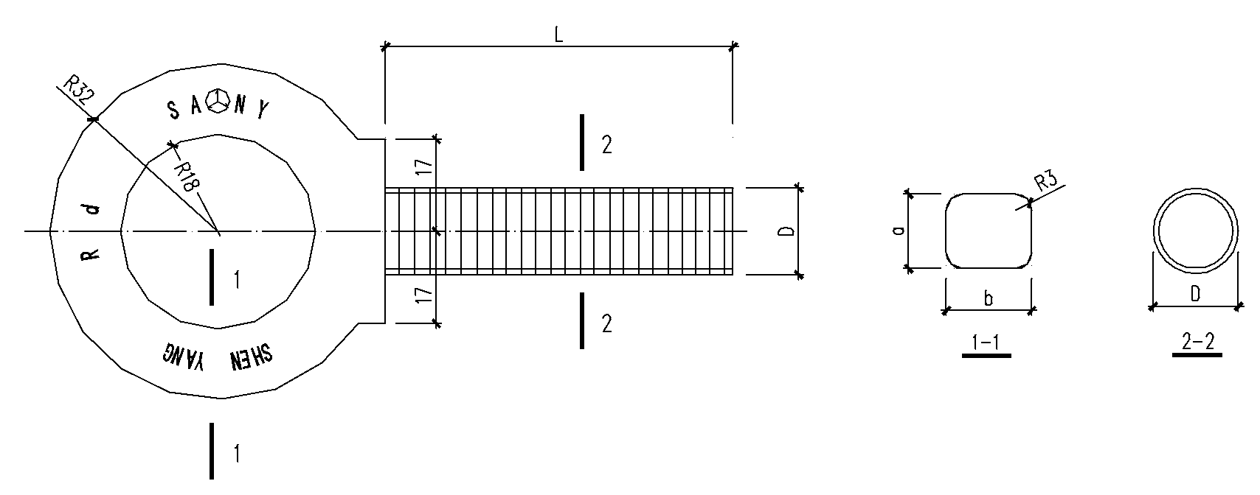
图A.0.1 锚环规格图
表A.0.1锚环规格表
规格 | 长度(L) | 直径(R1) | a | b
R12 | 60 | 12 | 12 | 12
R14 | 60 | 14 | 14 | 14
R16 | 60 | 16 | 16 | 16

附录B 锚环规格
B.0.1连接节点采用钢筋套筒灌浆连接（图 B.0.1）时，可在下层预制剪力墙中设置竖向连接钢筋与上层预制剪力墙内的连接钢筋通过套筒灌浆连接，并应符合行业标准《装配式混凝土结构技术规程》JGJ1―2014中第6.5.3条的规定；连接钢筋可在预制剪力墙中通长设置，或在预制剪力墙中可靠锚固。
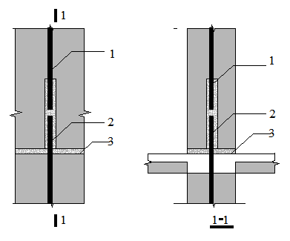

图B.0.1 | 连接钢筋套筒灌浆连接构造示意
1—钢筋套筒灌浆连接；2—连接钢筋；3—坐浆层

B.0.2连接节点采用钢筋浆锚搭接连接（图 B.0.2）时，可在下层预制剪力墙中设置竖向连接钢筋与上层预制剪力墙内的连接钢筋通过浆锚搭接连接，并应符合行业标准《装配式混凝土结构技术规程》JGJ 1―2014中第 6.5.4 条的规定；连接钢筋可在预制剪力墙中通长设置，或在预制剪力墙中可靠锚固。
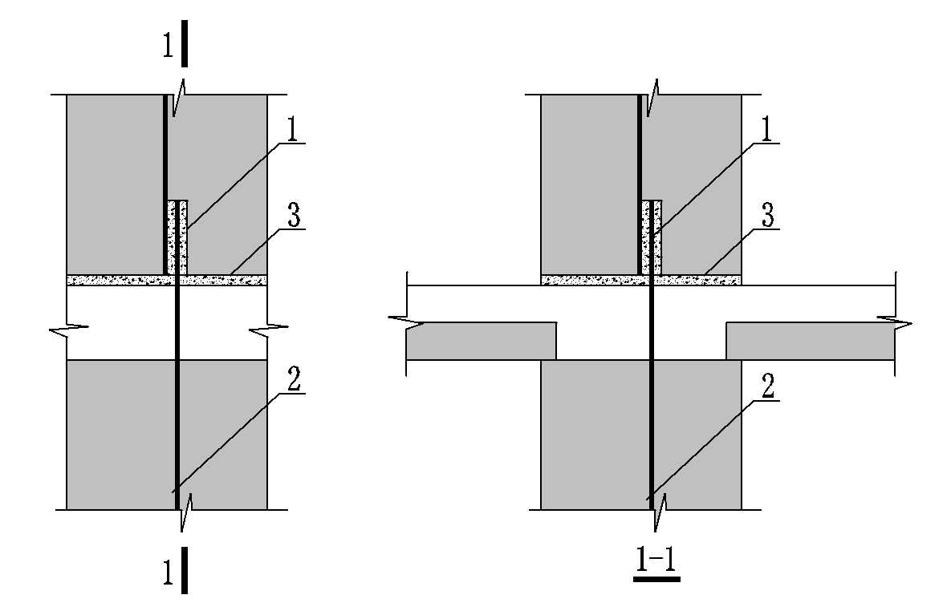

图B.0.2 连接钢筋浆锚搭接连接构造示意
1—钢筋浆锚搭接连接；2—连接钢筋；3—坐浆
B.0.3连接节点采用螺栓连接（图 B.0.3）时，应在下层预制剪力墙中设置竖向连接螺栓，上层墙底对应位置设置手孔或者预埋连接盒，螺栓插入手孔或者预埋连接盒进行连接；墙底宜设置暗梁，手孔或预埋连接盒位于暗梁内；手孔或预埋连接盒尺寸应满足安装螺杆的操作空间要求，且高度不宜大于 200mm，宽度不宜大于 100mm；安装螺栓后手孔或预埋连接盒应采用细石混凝土或灌浆料填实。墙内螺栓孔应采用灌浆料灌实。
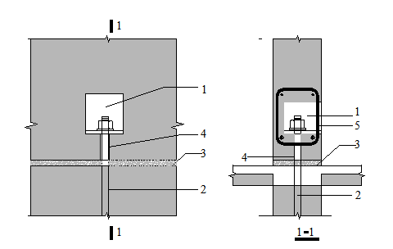
图B.0.3螺栓连接构造示意
1—手孔；2—连接螺栓；3—坐浆层；4—螺栓孔；5—加强筋

中国土木工程学会标准
机械连接多层装配式剪力墙结构技术规程
T/CCES XX－201X

条 文 说 明

目 次
1 总则 35
2 术语和符号 37
2.1 术语 37
3 基本规定 39
4 材料和产品 40
4.1 混凝土、钢筋、钢材和保温材料 40
4.2 连接材料及产品 40
4.3 防水材料 40
5 建筑设计 41
6 结构设计 42
6.1 一般规定 42
6.2 整体分析 42
6.3 构件设计 44
6.4 楼盖设计 45
6.5 连接节点设计 45
7 构件制作与运输 47
7.2 生产准备 47
7.4 预制构件检验 47
7.5 运输 47
8 施工 48
8.1 一般规定 48
8.2 安装与连接 48

1 总 则
1.0.1目前我国正在大力推广装配式建筑，其中装配式混凝土结构是主要的结构形式，并且已经制订了相关的国家标准和行业标准。在相关标准中，包含的结构技术体系主要是装配整体式混凝土结构，包括装配整体式框架结构、装配整体式剪力墙结构、装配整体式框架-现浇剪力墙（核心筒）结构；这类结构的基本设计思路是通过接缝承载力计算和构造措施保证结构“等同现浇”或“接近现浇”的性能，并主要参照现浇结构的设计方法进行设计。这种方式为装配式混凝土结构的推广提供了一个可行的解决方案，但是也存在着诸如节点构造复杂、构件普遍出筋导致的生产和安装效率不高等问题，并已经在实际工程中逐渐暴露出来。另外，随着城镇化、新农村、美丽乡村建设事业的发展，低多层建筑的需求会越来越多，包括住宅和公共建筑。对于低多层建筑，根据国内外的研究成果和实践经验，在满足抗震要求的前提下，可以采用一些更加简单便捷的构件连接方式，包括干式连接节点，充分发挥装配式结构在成本和效率上的优势。由于国家现行相关标准缺少对于低、多层装配式混凝土结构的具体设计要求、构造要求、施工工艺及工程施工验收指标和方法等相关内容，未能形成可以实际指导工程设计和施工的技术标准，不利于低、多层装配式混凝土结构的应用。在此背景下，三一筑工科技有限公司依托三一快而居智能装备优势，将工业化思维融入建筑业，联合中国建筑科学研究院开展了一系列关于装配式多层建筑成套技术的开发和研究工作。该标准提供的两种体系即螺栓连接体系和锚环连接体系。两种多层结构体系具有如下创新性优势：
1剪力墙板连接采用干式螺栓连接和半干式锚环连接；
2剪力墙板螺栓和锚环与墙板分离，生产时候不带螺栓和锚环，构件侧面不伸出连接钢筋，方便生产和运输。安装时，拧入螺栓或锚环，连接简单方便，质量安全可控；
3锚环体系试验验证表明受力性能良好，有建造高层建筑发展的潜力；
4体系工业化程度高，大幅降低能源消耗，减少材料损耗，且工厂集中环保处理，有利于节能环保。
1.0.2对于工业建筑，本规程适用于无特殊使用条件下的普通单层或多层工业厂房建筑；对于特殊使用环境，如高温高湿、腐蚀环境、动力荷载等，应根据具体情况进行专门设计。
鉴于目前研究成果和工程实践的局限性，本规程暂不包含抗震设防烈度为9 度地区的工程应用。
1.0.3结构设计还应符合现行国家标准《混凝土结构设计规范》GB 50010、《建筑抗震设计规范》GB 50011、《装配式混凝土结构技术规程》JGJ1等的相关规定。

2 术语和符号

2. 1 术语
2.1.2螺栓紧固连接方式有两种，一种是先将螺杆完全插入一片预制墙板手孔内，然后将两片预制墙板螺栓预留孔洞对齐，将螺杆推出，使其位于两片预制墙板的中间，再用机械器具将螺栓两端拧紧，形成可靠的机械连接。墙板连接形式如图2.1.1(a)所示；另外一种是一片预制墙体预埋带螺纹的预埋件，一片预制墙体预留螺栓孔洞和安装手孔，安装时，先将螺杆完全插入预制墙板手孔内，然后将预制墙板预留螺栓孔洞与墙体预埋螺纹孔对齐，将螺杆推出，利用机械器具将螺栓拧入暗柱预埋件内，再将螺栓拧紧，形成可靠的机械连接。机械螺栓紧固连接示意如图2.1.1(b)所示。
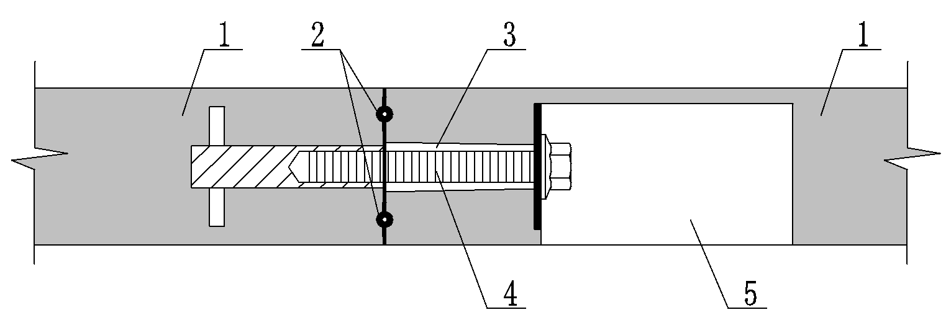
（a）
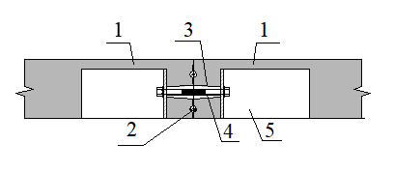
（b）
图2.1.1 机械螺栓紧固连接示意图
1-预制墙体；2-橡胶条；3-螺栓孔；4-螺栓组件；5-安装手孔
2.1.3锚环连接首先将锚环拧入要连接的两块墙板的预埋件中，然后调整左右两块墙板使得两块墙板的锚环圆同心，穿入连接钢筋。最后在两块墙板交接缝隙内侧灌入灌浆料或浇筑细石混凝土。连接部位平整、光滑无缝。两块墙板的接缝不宜小于20mm。接缝内侧可与外侧一样封闭，也可以开口，构造如图2.1.3所示。
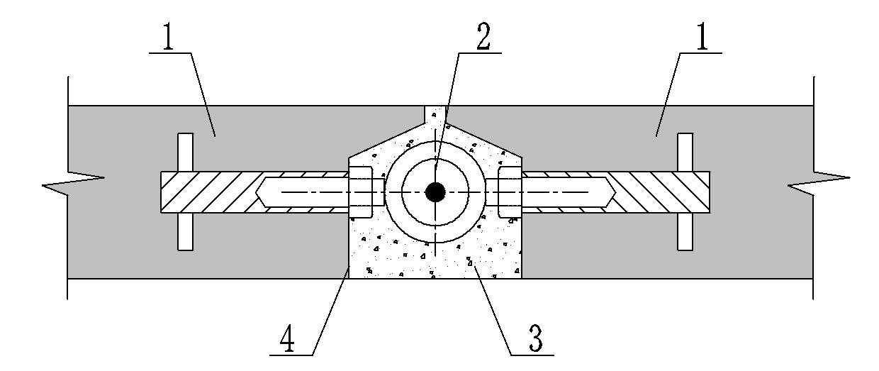
图2.1.3 锚环连接示意图
1-预制墙体；2-锚环连接组件；3-细石混凝土；4-粗糙面
2.1.5螺栓连接的多层装配式剪力墙结构是由预制混凝土墙板、全预制楼板（预应力楼板、SP板等）、预制屋面板或轻钢屋盖等主要受力构件组成。由螺栓干式连接形成的结构。
2.1.6锚环连接的多层装配式剪力墙结构是由预制混凝土墙板、叠合楼板、预制屋面板或轻钢屋盖等主要受力构件组成。由锚环灌浆（浇筑细石混凝土）连接形成的结构。

3 基本规定
3.0.1根据两种结构体系自身特点，从结构的设计、构件制作、运输、存放、施工安装各个阶段应重视整体策划和各专业间的协调一致，对建筑平面和立面根据标准化、模数化的原则进行优化，针对客户需求，充分研究预制构件的经济性和建造可行性，论证后提出最佳方案。此项工作对装配式建筑功能实现和结构布置的合理性以及对工程造价等都会产生较大的影响，十分重要。
3.0.4预制构件合理的接缝位置以及尺寸和形状的设计是十分重要的，它对建筑功能、建筑平面和立面、结构受力状况、预制构件承载能力、工程造价等都会产生一定的影响。设计时，应同时满足建筑模数协调、建筑物理性能、结构和预制构件的承载能力、便于施工和进行质量控制等多项要求。同时应尽量减少预制构件的种类，保证模板能够多次重复使用，以降低造价。
与现浇混凝土建筑相比，装配式混凝土建筑有更多的连接接口，因此，对工业化生产的预制件而言，选择适宜的公差是十分重要的。规定公差是为了建立预制构件之间的协调标准。一般来说，基本公差主要包括制作公差、安装公差、位形公差和连接公差。公差提供了对预制构件推荐的尺寸和形状的边界，构件加工和施工单位根据这些实际的尺寸和形状制作和安装预制构件，以此保证各种预制构件在施工现场能合理地装配在一起，并保证在安装接缝、加工制作、放线定位中的误差发生在允许的范围内，使接口的功能、质量和美观均达到设计预期的要求。

4 材料和产品

4. 1 混凝土、钢筋、钢材和保温材料
4.1.1在国家现行标准《装配式混凝土建筑技术标准》GB/T 51231 和《装配式混凝土结构技术规程》JGJ 1 中，给出了混凝土、钢筋、钢材、连接材料以及保温隔热等其他材料的基本要求，对于装配式多层混凝土结构也应遵守。

4. 2 连接材料及产品
4.2.1接缝灌浆料用于封堵，同时也要传递接缝的压力和剪力，其强度应高于构件，且最终强度不应低于40MPa。参考国外的产品标准及我国行业标准《装配式混凝土结构技术规程》JGJ 1 对钢筋浆锚搭接连接接头用灌浆料性能的要求，本规程提出了锚环接缝的灌浆料性能要求。通常情况下，灌浆料强度1天达到30MPa，即可进行后续施工。
4.2.2胶砂流动度是控制座浆料工作性能的主要指标，流动度过小会不易摊铺，且流动度应保持一段时间，保证在摊铺后到构件就位之前都具有一定流动度。初凝时间大于2小时，是为了避免初凝过快导致构件调整时座浆料产生裂缝，且应要求构件的位置调整应在2小时内完成。1天内抗压强度达到 30MPa，可以满足后续施工的要求；28天强度达到50MPa，满足受力的要求。以28天强度进行评定，可防止座浆料后期强度倒缩。

4. 3 防水材料
4.3.1密封材料的耐久性是考察密封材料在使用过程中能长期保持其粘结密封性能和本体性能的指标。在使用环境中，密封材料除经受紫外线、臭氧、温度、水等因素作用外，因温度变化等原因引起的接缝移动使材料本身经常承受周期变化的应力，因而其耐久性显得尤其重要。装配式多层混凝土结构中，特别是采用干连接的结构，会大量采用密封材料。对外露密封材料，直接接触日光、空气和水，容易老化。因此可在使用期内更换的其耐久性的要求低于主体结构，要求不宜低于25年；螺栓连接接缝之间填充材料在使用过程中不直接接触日光和雨水，耐紫外线要求较低，受环境影响较小。但不可在使用期内更换，因此其耐久性的要求低于主体结构即不宜低于50年。

5 建筑设计

5.0.1装配式多层混凝土结构建筑设计包含建筑系统、外围护系统、机电设备与管线系统、外装及内装系统的集成设计，设计应符合模数化、标准化、模块化要求。建筑设计的基本原则、平立面布置、系统集成等要求应按照国家现行标准《装配式混凝土建筑技术标准》GB/T 51231 和《装配式混凝土结构技术规程》JGJ 1 的有关规定执行。
5.0.5螺栓干式连接接缝防水不宜少于两道压紧胶条防水构造，并应通过测试确认其气密和水密性能。其气密性能可按现行国家标准《建筑幕墙气密、水密、抗风压性能检测方法》GB/T 15227 的规定进行检测，其分级指标值不应大于 2.0 m3/m2·h。进行气密性能检测的外墙板试件应具有工程代表性，并应至少包含一个与实际工程相符的典型十字缝。

6 结构设计

6.1 一般规定
6.1.1本条规定与国家现行标准《装配式混凝土结构技术规程》JGJ 1和《装配式混凝土建筑技术标准》GB/T 51231 基本一致。
6.1.3为了保证结构的均匀性和整体性，偏于安全考虑，参照现行国家标准《建筑抗震设计规范》GB 50011 中关于砌体结构墙体布置的要求，提出表 6.1.3 横墙间距的要求。

6. 2 整体分析
6.2.1在多遇地震（小震）作用下，为了满足“小震不坏”的设防要求，结构构件及节点均应处于弹性状态，此时可采用线性假定进行结构分析。非地震作用效应包括重力荷载、风荷载、雪荷载等直接作用以及混凝土收缩徐变、温度作用等间接作用。在重力荷载、风荷载、雪荷载等直接作用下，结构处于弹性状态，可采用线性分析方法。水平构件也可采用塑性内力重分布方法，如楼面梁可采用弯矩调幅法；楼板也可采用塑性极限分析方法。在温度作用下，混凝土可能开裂而局部进入塑性，但是一般均采用考虑裂缝和收缩、徐变对构件刚度的影响按照弹性模型进行近似分析的方法。
6.2.3预制叠合楼盖和现浇楼盖对梁刚度均有明显增大作用；无后浇层的全装配式楼盖对梁刚度增大作用较小，设计中可以不予考虑。全预制楼盖如不设叠合层的SP板、双 T 板楼盖等，应该根据预制板之间的连接方式、预制板与楼面梁及竖向构件之间的连接方式，确定楼盖在平面内的等效刚度。如刚度很大、接近于现浇楼盖，也可采用刚性楼盖假定；否则应按照弹性楼盖假定进行模拟。
6.2.7当墙板之间竖向接缝锚环穿筋连接并在接缝内灌浆形成整体接缝（简称弱拼缝连接）时，在重力、风荷载及多遇地震（小震）作用下，竖向接缝受剪主要靠接缝内的灌浆料与预制构件侧面的齿槽或粗糙面的剪切摩擦，接缝的水平连接套索或锚环提供水平拉力。接缝未发生开裂破坏时，能实现承载力及变形的连续传递，结构分析模型中可按照整体建模考虑，忽略接缝的影响，如图 6.2.7a所示。进行承载力验算时，为保证安全，按照有接缝（可将接缝简化为完全断开）和无接缝分别进行验算，并包络设计。
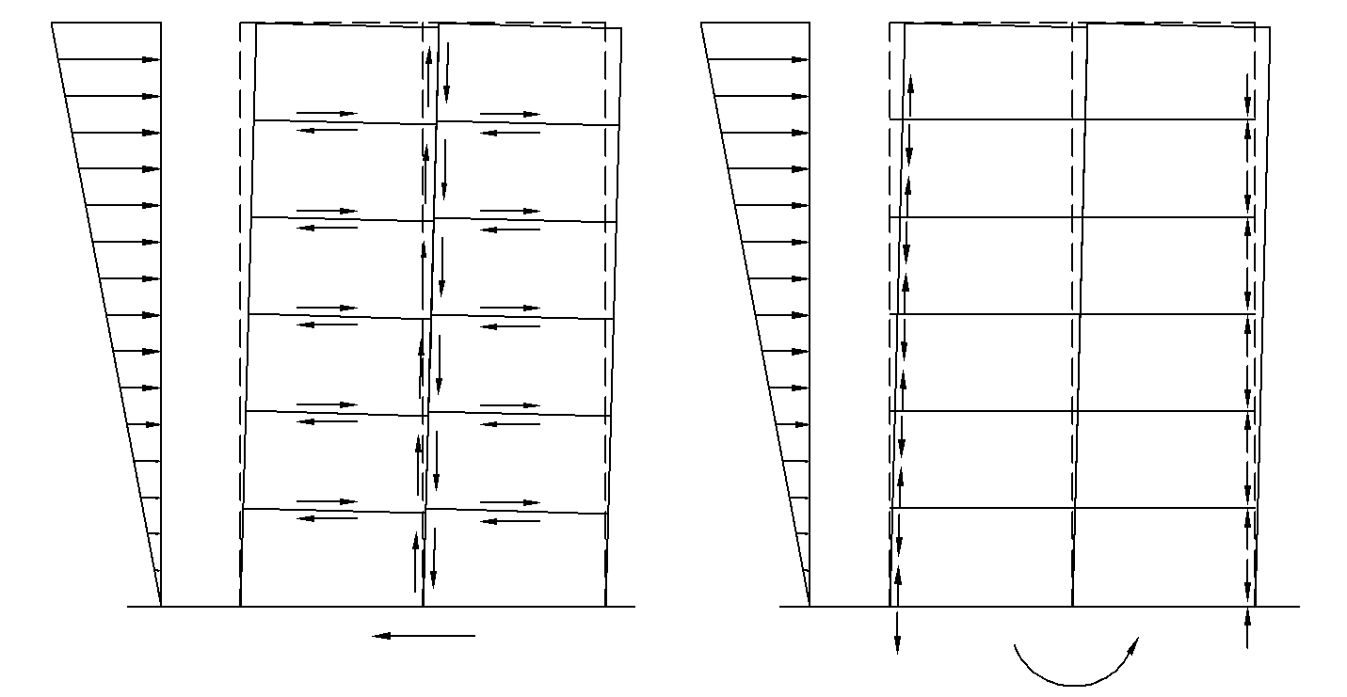
抗剪分析 抗弯分析
（a）小震阶段
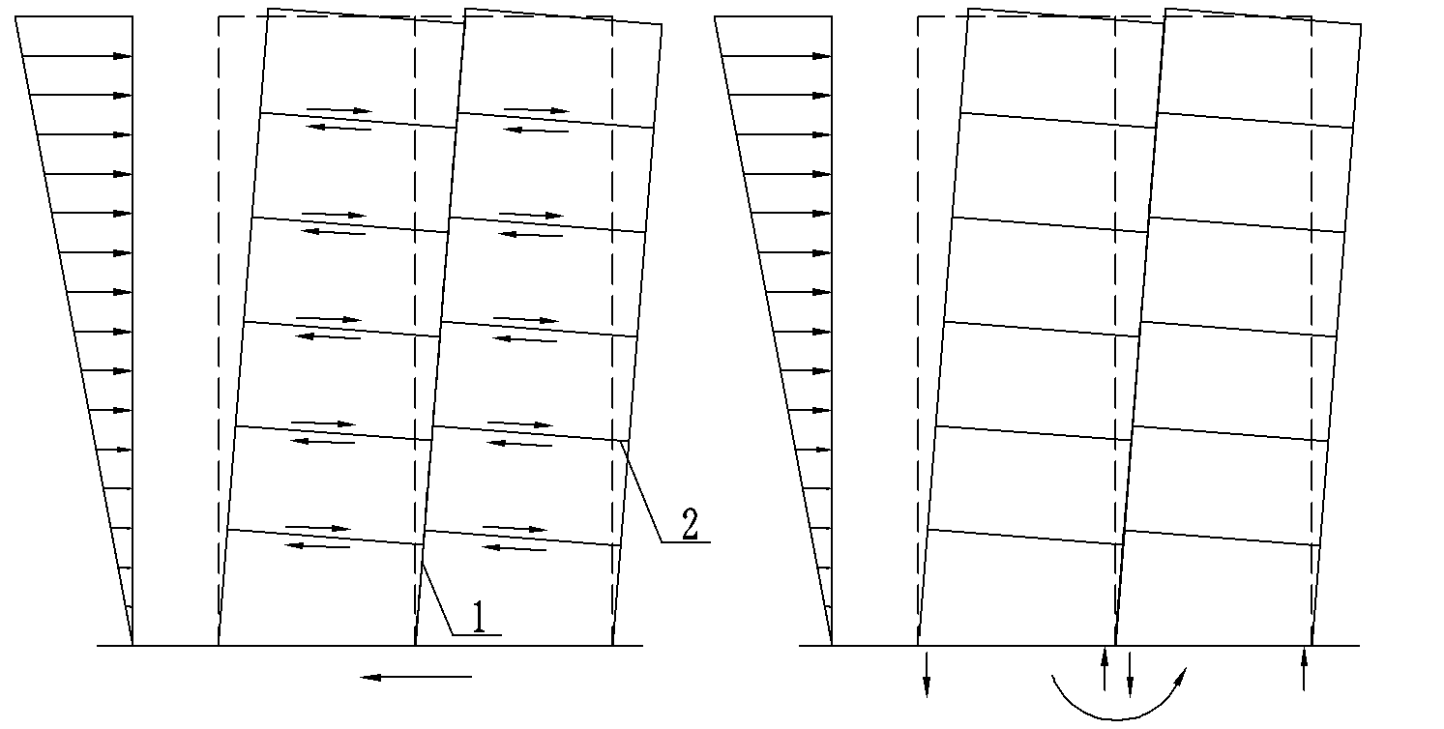
抗剪分析 抗弯分析·
（b） 大震阶段
图 6.2.7 弱接缝连接的墙板结构受力及变形示意
- 竖向接缝；2-水平接缝

在罕遇地震（大震）作用下，接缝发生开裂后，连接的锚环等能够保持一定的受剪及受拉承载力，但是接缝刚度下降较多，且实际刚度不好确定。偏于安全考虑，模型中可按照接缝将墙板划分为单独的计算单元，进行整体内力计算和变形验算，如图6.2.7b所示。

6.2.8螺栓连接多层剪力墙结构中，墙板之间竖向接缝采用螺栓连接结合接缝干式连接做法。接缝做法受力性能与后浇暗柱不同。在重力、风荷载及多遇地震（小震）作用下，竖向接缝受剪主要靠连接螺栓与孔壁挤压提供剪力，接缝的水平连接螺栓提供水平拉力。中、大震作用下，由于抗剪连接较弱，结构墙板连接节点剪切变形逐步增大，此时连接节点的抗剪切承载力也随之增加。螺栓孔边的混凝土开始进入塑性状态，螺栓拉力也逐渐增大，螺栓处于拉剪状态。当剪切变形继续增大，最终混凝土被压坏，螺栓达到屈服。但此时螺栓不会断裂，能够防止倒塌。偏于安全，模型中可按照接缝将墙板划分为单独的计算单元，进行整体分析。
6.2.9螺栓连接多层剪力墙结构中预制叠合楼盖和现浇楼盖对梁刚度均有明显增大作用；无后浇层的全装配式楼盖对梁刚度增大作用较小，设计中可以不予考虑。全装配式楼盖如不设叠合层的SP板、双T板楼盖等，应该根据预制板之间的连接方式、预制板与楼面梁及竖向构件之间的连接方式，确定楼盖在面内的等效刚度。如刚度很大接近于现浇楼盖，也可采用刚性板假定；否则应按照弹性楼盖假定进行模拟。
6.2.10螺栓连接多层剪力墙结构预制构件之间采用干式连接，结构的变形集中在接缝和连接部位，结构阻尼比会略小于现浇混凝土结构，但由于接缝部位通常也有灌浆或座浆层，其阻尼比通常会大于钢结构，故一般可取3%~4%。
6.2.11对墙板之间的水平接缝，按照本规程要求采用间隔布置的连接节点、接缝座浆或者灌浆，可连续传递剪力、轴力及弯矩；满足本规程中提出的中震作用下接缝不屈服的要求时，为计算简便，结构模型中可按照整体建模考虑，忽略接缝的影响。

6. 3 构件设计
6.3.5以上规定参考《装配式混凝土结构技术规程》JGJ 1-2014相关规定。
6.3.6多层剪力墙结构中剪力墙构件主要承受水平剪力，轴压比控制在 0.3以内即可具有较好的延性，并应按照本规程的构造要求配筋。当个别墙肢轴压比大于0.3时，要求设置边缘构件，以保证其延性和承载力。
6.3.7根据本规程第6.2.2 条及第 6.2.3 条所述的受力模式，装配式多层剪力墙结构中，对带接缝的墙肢，如果竖向接缝较强，受弯时以墙肢两端的边缘构件为主；当接缝较弱或者接缝开裂刚度退化后，墙肢的接缝两侧的边缘构件也会起到一定作用。因此规定预制构件的洞口边、交接处、构件端部均设置构造柱，可以保证结构中墙肢端部、接缝两侧均有构造柱，从而保证墙肢的承载力和延性。

6. 4 楼盖设计
6.4.1叠合楼盖可采用普通叠合楼板、钢筋桁架叠合楼板、预应力叠合楼板等形式，全预制楼盖可采用预应力空心板、预应力双 T 板、预制钢筋混凝土楼板等。结构设计时，应根据楼盖跨度、竖向支撑构件的形式、结构性能要求、荷载情况等选择合适的楼盖形式。当结构平面比较规则且跨度较大时，可采用预应力空心板、预应力双T板等形式；当结构平面规则性较差或者楼板有较大开洞时，宜采用叠合楼板。
6.4.3在板跨和板厚较小、或者没有条件采用预应力空心楼板的情况下，也可采用实心预制楼板。相邻预制板之间接缝一般采用砂浆填实，并结合预制板侧面的齿槽形成抗剪连接，板面可采用预埋件焊接连接。预制板端支座节点处，可采用板端预留钢筋锚固进节点后浇层的湿式节点形式，或者采用预埋件焊接、牛腿连接等干式连接形式。当板端采用湿式连接、板接缝采用预埋件焊接连接时，整体分析时可近似按照刚性楼板假定；否则整体分析时应按照板的实际面内作用确定其计算假定。
6.4.4当采用全预制阳台时，需要采取可靠措施保证预制板根部接缝的抗剪承载力，必要时进行计算复核；当穿过接缝的锚固钢筋没有混凝土包裹时，应有可靠的防腐蚀措施。

6. 5 连接节点设计
6.5.2墙体水平接缝受剪承载力计算公式与现行行业标准《装配式混凝土结构技术规程》JGJ 1中的规定一致。
6.5.3采用锚环连接的方式时，在构件侧面预埋螺纹套筒，可以避免构件出筋；现场安装锚环及节点后插纵筋，生产及安装方便。对于此种形式的连接节点及构件，三一筑工科技有限公司与中国建筑科学研究院有限公司进行过一批节点接缝及构件的力学性能试验，根据试验结果提出了构造要求。
6.5.4中国建筑科学研究院有限公司、三一筑工科技有限公司等单位的研究结果表明，在 1/1000 层间位移角的情况下，当符合本规程的构造规定时，竖向接缝均不会发生明显开裂，承载力均能满足设计要求，因此设计时可不复核小震和风荷载作用下竖向接缝的承载力。
6.5.5采用螺栓连接方式时，如预留螺栓孔并安装螺栓，则螺栓主要传递拉力；如在螺栓孔内灌浆，可以实现接缝传递剪力。螺栓孔宜做成锥形，坡度不小宜小于3%。有利于中间螺栓穿入。对于墙板之间的缝不应小于2mm。同时也不应太大，缝隙大会影响墙体的连接整体性。螺栓孔要设置金属垫片，垫片的厚度不应小于10mm。预留螺栓连接手孔应采用比墙板强度等级高一级的微膨胀细石混凝土（灌浆料）填实。螺栓宜采用单排居中布置，螺栓侧面边距不宜小于60mm，距墙顶或墙底不宜大于1000mm且不宜小于300mm；间距不宜小于300mm且不宜大于1000mm；竖向拼缝安装间隙不宜大于10mm；螺栓连接节点可设计为仅承受拉力或者同时承受拉压力和剪力，其承载力可根据试验确定。密封胶条截面形状设计应考虑防水效果和安装难易程度。

7 构件制作与运输

7. 2 生产准备
7.2.1螺栓连接墙板对模具尺寸的允许误差要求较严，如出现较大偏差则现场很难安装且影响外墙之间防水胶条密封性，故对螺栓连接预制墙板模具允许偏差提出较严要求。

7. 4 预制构件检验
7.4.3螺栓连接对预制墙板类构件外形尺寸要求较高，如出现较大偏差则现场很难安装且影响外墙之间防水胶条密封性，故对PBC(螺栓）连接预制墙板构件外形尺寸允许偏差提出较高要求。锚环连接构件外形尺寸和检验方法满足《装配式混凝土建筑技术标准》GB/T 51231相关规定。

7. 5 运输
7.5.1预制墙板构件应采用专用存放架立放，其倾斜角度应保持大于85º，底部应设置柔性支撑，支撑间距不超过2m，相邻预制构件间需用柔性垫层分隔开。预埋螺栓孔应采取海绵棒进行填塞，防止混凝土浇筑时将其堵塞。外形复杂预制墙板应采用专用存放架立放后一起运输，构件在专用存放架的倾斜角度应保持大于85º，专用存放架应固定牢靠。

8 施工

8.1 一般规定
8.1.1锚环连接、螺栓连接的方式在国内属于新材料、新工艺和新技术，按照现行国家标准《装配式混凝土建筑技术标准》GB/T 51231 的规定应进行评审和施工工艺评价。
8.1.3机械连接剪力墙结构是一种新的结构体系，施工前选择典型单元进行安装试验，不但可以验证设计和施工方案存在的缺陷，还可以培训现场作业人员，验证并完善施工方案实施的可行性，这对于体系的后续大面积施工，具有重要指导意义。

8. 2 安装与连接

8.2.4中心偏差是指锚环中心与设计要求的偏差的投影距离。中心偏差3mm，相当于两个锚环中心最大偏差投影距离6mm，现场尺量即可。

